**Консультация для родителей**

***«Учим детей - дышать правильно!»***

**Подготовил** инструктор по ФК **МБДОУ ДС «ОДУВАНЧИК»** КРАВЧЕНКО С.Я.

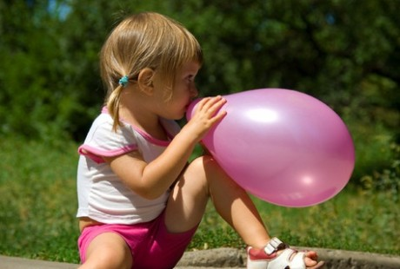

**Дыхание –** это жизнь. Справедливость такого утверждения вряд ли у кого-нибудь вызовет возражение. Если без пищи человек может обойтись несколько недель, Без воды – несколько дней, то без воздуха – всего несколько минут. Недаром мудрецы называют **кислород «эликсиром жизни».** От того, как мы дышим, напрямую зависит наше не только физическое, но и психическое здоровье. Правильное дыхание влияет на закаливание и оздоровление человека. Правильное дыхание одно из необходимых условий правильного развития, хорошего роста. К тому же доказано, что дыхание во многом определяет наш характер и темперамент. **Дыхательная гимнастика** для детей – **эффективный способ восстановления дыхательной системы и повышения иммунитета.** Дыхательная гимнастика полезна каждому ребенку и вдвойне необходима ослабленным, часто болеющим детям, имеющим заболевания органов дыхания. Суть дыхательных тренировок в том, чтобы уметь впускать воздух и насыщать организм кислородом. Лучшим способом обучения малышей являются игровые формы дыхательной гимнастики.

Учимся правильно дышать!

1. Встаньте с ребенком прямо, ноги поставьте на ширину плеч и свободно опустите руки. Выдохните весь воздух и задержите дыхание ненадолго, ожидая, когда захочется вдохнуть.
2. Теперь медленно вдыхаем через нос, сначала направляя вдыхаемый воздух в живот и наблюдая, как он слегка надувается, будто воздушный шарик. Продолжаем вдыхать, наполняя теперь воздухом грудную клетку, слегка приподнимая плечи и голову. Живот при этом слегка втягивается непроизвольно.
3. Добравшись до вершины вдоха выдыхаем энергично в той же последовательности: расслабляем диафрагму, напрягаем пресс и втягиваем живот, расслабляем грудную клетку, опускаем плечи и голову.
4. Сделайте небольшую паузу после выдоха и повторите весь цикл сначала.

Старайтесь выполнять с ребенком такую дыхательную зарядку, на ходу. Для этого делаем вдох на 4-6 шагов, потом пауза на 2 шага и выдыхаем на 2 шага.

**Попробуем выделить несколько правил дыхания:**

1. Дыхание должно быть трёхфазным (вдох-выдох-пауза) .

2. Выдох длится несколько дольше вдоха.

3. Если не препятствуют поза тела, выполняемая работа, одежда, дыхание должно быть полным, глубоким.

4. Дыхание должно быть бесшумным.

5. И самое главное - в состоянии относительного покоя или средней физической нагрузки дышать надо только через нос.

**Что же делать, если ребенок дышит ртом**? Рекомендуются специальные упражнения, задача которых сводится к тому, чтобы научиться дышать только носом.

**Вот простейшее упражнение** - закрывание рта «на замок»

- рот зажимают пальцами либо закрывают ладонью и просят ребенка дышать только носом.

-Постепенно рот закрывают на более продолжительное время.

**Во время занятий соблюдаются следующие требования:**

- упражнения выполнять каждый день по 3-6 минут;

- дыхательная гимнастика проводится в хорошо проветренном помещении;

- заниматься нужно до еды;

- одежда должна быть свободной;

- вдыхать необходимо через нос и выдыхать через рот (щёки не должны надуваться) ;

- мышцы в области шеи рук, живота и груди не должны напрягаться.

***Упражнения немедленно прекращаются, если ребёнок:***

- дышит слишком часто;

- резко побледнел или покраснел;

- жалуется, что онемели ручки или ножки;

- начали дрожать кисти его рук.

**Упражнения для формирования навыков правильного дыхания**

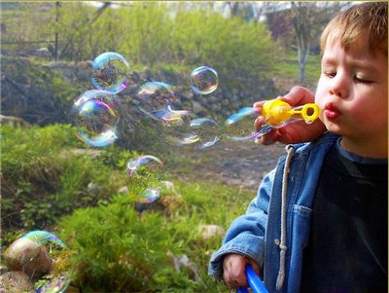

**«Ёжик».** Ежик добрый, не колючий, посмотри вокруг получше. Поворот головы вправо, шумный вдох носом. Поворот головы влево, выдох через полуоткрытый рот.

**«Носик».** Мы немного помычим и по носу постучим.Сделать вдох носом, на выдохе протяжно тянуть звук «м-м-м», одновременно постукивая по крыльям носа указательными пальцами.

**«Свеча».**1) Осторожно выдыхаем, пламя мы не задуваем. Подуть на свечу так, чтобы пламя заколыхалось, но не потухло.

2) Нужно глубоко вдохнуть, чтобы свечку нам задуть. Сделать глубокий вдох и резкий выдох, чтобы быстро потушить пламя.

**Чтобы поиграть с ребенком**, можно использовать не только специальные пособия, но и любые предметы, которые есть под рукой: *обычные карандаши, фантики, перышки, вату, шарики и т. п.*

**«Веселый карандаш».** Вдохнуть через нос и, выдыхая через рот, прокатить по столу круглый карандаш, передавая его сидящему рядом.

**Нравятся детям упражнения-соревнования: «**Чей шарик укатится дальше», «Чье перышко дольше продержится в воздухе», «У кого мыльных пузырей больше», «Кто быстрее надует воздушный шар».

**А ещё можно вместе с ребёнком сделать мини тренажёр для укрепления дыхания.**

**ИГРА: «Ветерок»**

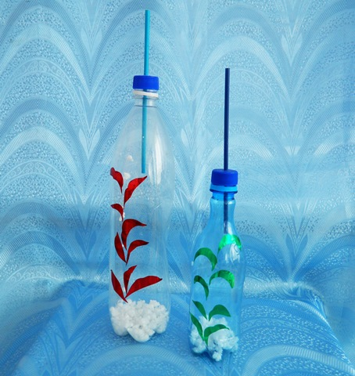

**Цель:** Развитие дыхательной системы.

Укрепление и стимулирование верхних дыхательных путей.

**Материалы:**

1. Пластиковые бутылки.

2. Трубочки для коктейлей (для каждого ребёнка индивидуальная трубочка).

3. Крошка пенопласта, конфетти.

**Изготовление:**

1. В крышке от пластиковой бутылки проделать отверстия равные диаметру трубочки от коктейлей *(одно в середине)* и шесть отверстий (*по кругу*) меньшим диаметром.

2. В бутылку насыпать пенопластовую крошку, конфетти закрыть крышкой.

3. Вставить трубочку для коктейлей.

4. Всё можно играть (*У кого сильнее ветер*) -дуем в трубочку.

**ИГРА: «Горячийчай» Цель:** Развитие речевого дыхания, формирование умения делать плавный и длительный выдох (не добирая воздуха).

**Материалы:** цветной картон, скотч *(клей),* полиэтилен*.*

**Изготовление:**1.Из картона вырезаем чашку 2. «Пар» вырезается из *(голубого*) полиэтиленового мешочка и прикрепляется к чашке с помощью скотча *(или клея)*  
 3.Всё можно играть Взрослый предлагает ребенку подуть на горячий чай, чтобы он быстрее остыл. Ребенок плавно, длительно дует, на “пар”. Если правильно дует, то “пар” отклоняется от чашки.

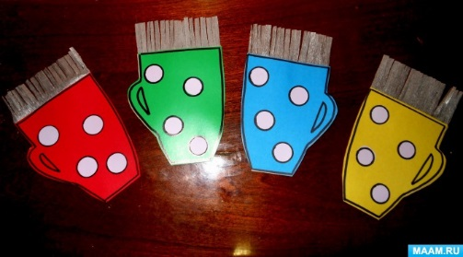 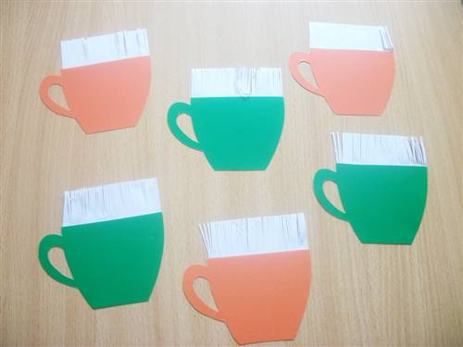

**БУДЬТЕ ЗДОРОВЫ!**